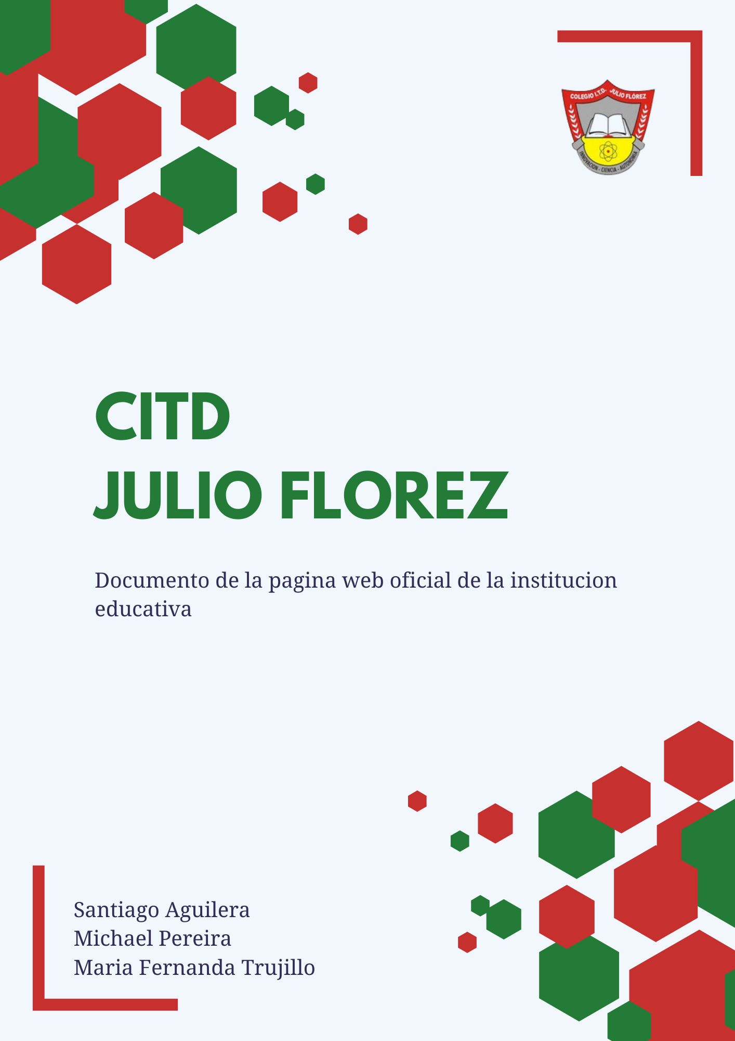

INTRODUCCIÓN

El sitio web oficial del Colegio Integrado Técnico Departamental Julio Flórez, disponible actualmente en<https://www.citdjulioflorez.edu.co/index.html>, ha cumplido con la importa––nte labor de brindar información institucional, académica y cultural a estudiantes, docentes, padres de familia y a la comunidad educativa en general. A través de esta plataforma, el colegio ha logrado establecer un canal de comunicación funcional y representativo, en concordancia con sus valores institucionales y su compromiso con una educación técnica de calidad.

Sin embargo, en un contexto donde las tecnologías de la información y la comunicación avanzan rápidamente, resulta necesario **actualizar y fortalecer la estructura del sitio web existente**, manteniendo sus funciones esenciales pero incorporando mejoras significativas en términos de accesibilidad, organización, navegabilidad y proyección institucional. Esta actualización no busca reemplazar por completo lo construido, sino **potenciar su alcance y funcionalidad**, respetando la identidad gráfica y comunicacional del colegio.

En este sentido, el presente documento recoge el planteamiento estructural y visual para una **versión ampliada y mejorada del sitio web**, con nuevas secciones diseñadas para atender de forma más específica las necesidades de diversas dependencias del colegio. Entre estas extensiones se incluyen:

* **Biblioteca Escolar**: con espacio para consulta de recursos digitales, material pedagógico, programación de actividades y contenidos de interés para la comunidad lectora.
* **Pagaduría**: sección informativa sobre procesos administrativos, pagos, trámites y atención al usuario.
* **Orientación Escolar**: con recursos psicoeducativos, estrategias de acompañamiento y mecanismos de contacto directo con el equipo de orientación.
* **Áreas Académicas y Proyectos**: visibilización de los proyectos pedagógicos institucionales como PRAE, PAE, MOVILIDAD, entre otros, y fortalecimiento del vínculo entre estudiantes, docentes y propuestas académicas.

Este documento presenta la planificación de dicha ampliación y mejora, con una descripción clara de la nueva estructura, maquetas visuales (wireframes), elementos de diseño, y fundamentos técnicos que permitirán optimizar la experiencia del usuario, sin perder de vista la esencia del sitio web original. La propuesta responde a la necesidad de ofrecer una plataforma más completa, ordenada y cercana a la comunidad educativa, que facilite la gestión institucional y la participación activa de todos sus actores.

MAPA DEL SITIO

Inicio

├── Nosotros

│ ├── Historia

│ ├── Misión y Visión

│ ├── Directivos

│ └── Manual de convivencia

├── Áreas Académicas

│ ├── Básica

│ ├── Media Técnica

│ └── Formación Complementaria

├── Proyectos Institucionales

│ ├── PRAE

│ ├── PAE

│ └── MOVILIDAD

├── Biblioteca Escolar

│ ├── Catálogo Digital

│ ├── Guías de Lectura

│ └── Recursos en Línea

├── Pagaduría

│ ├── Información de Pagos

│ ├── Trámites

│ └── Atención Virtual

├── Orientación Escolar

│ ├── Apoyo Psicoemocional

│ ├── Guía Vocacional

│ └── Contacto con Orientadores

├── Matriculas

│ ├── Link de matricula

WIREFRAMES

DISEÑO VISUAL

RESPONSIVIDAD

CONCLUSIÓN